

BTS SNIR

Session 2020

Lycée Polyvalent Touchard-Washington

PROJET : CONTRÔLEUR DE RONDE

Dossier technique du projet
Partie Individuelle

Antoine CHEVREL

Table des matières
1 - Conception d’une application QT sous windows 2
1.1 – Synoptique de l’application 2
1.2 – Descriptif des tâches 3
2 – Prérequis de développement 4
2.1 – Environnement et développement 4
3 – Mise en place de la base de données 4
3.1 – Conception détaillée 4
4 – Réalisation du Rapport de ronde 5
4.1 – Conception détaillée 5
5 – Le Rapport en PDF 8
5.1 – Conception détaillée 8
6 – Réalisation des filtres 10
6.1 – Conception détaillée 10
6 – Test Unitaire 10
7 – Bilan du développement effectué 10

1 - Conception d’une application QT sous windows

1.1 – Synoptique de l’application

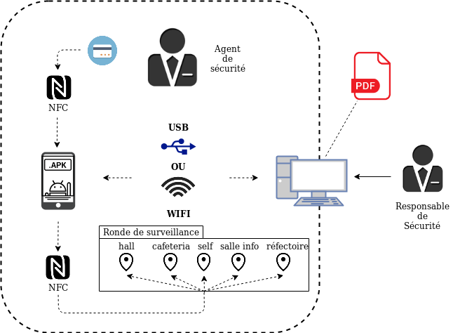

Lorsqu'un agent de sécurité veut effectuer une ronde, il doit tout d'abord s'identifier auprès du smartphone grâce à son badge. Il a ensuite la possibilité de choisir la ronde qu'il souhaite faire via l'application Android.
Une fois la ronde commencée, l'agent de sécurité doit scanner les points de contrôle dans l'ordre, libre à lui d'ajouter une main courante électronique et une photo en fonction de ce qu'il constate lors de sa ronde.
Après que le dernier point de contrôle ait été scanné, la ronde est terminée et les données peuvent être enregistrées sur le poste de supervision via une connexion USB ou WIFI.
Enfin via le poste de supervision un responsable peu généré un rapport au format PDF d’une ronde effectuée.

1.2 – Descriptif des tâches
Au cours du développement du projet, j’ai dû récupérer le programme déjà réaliser l’année précédente et modifier les parties suivantes :
- Réalisation d’un rapport de ronde
- Le rapport en PDF

Afin de modéliser la répartition des tâches au sein de notre projet, nous avons modélisé un diagramme de cas d’utilisation :
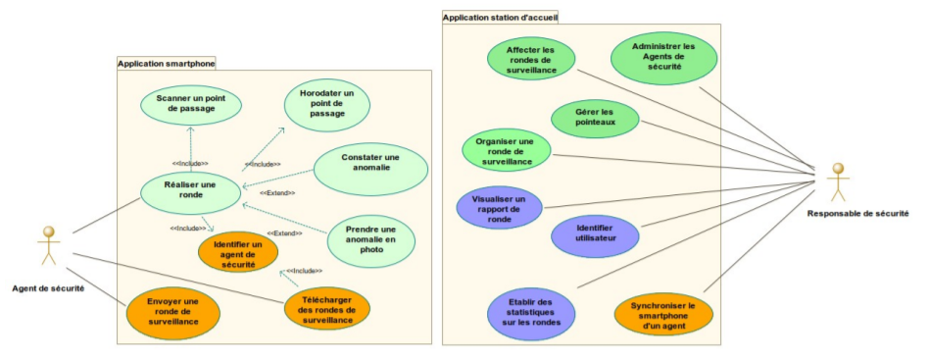
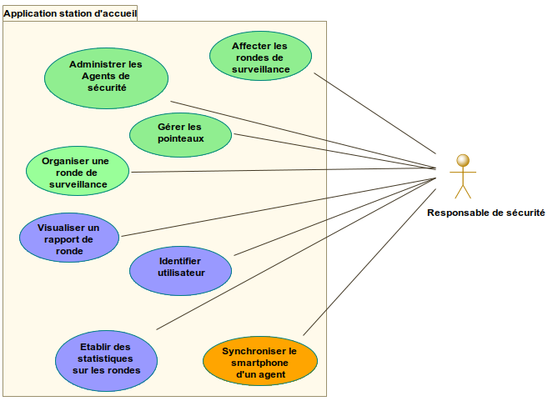

2 – Prérequis de développement

2.1 – Environnement et développement
L’ensemble du développement c’est déroulé avec le logiciel de programmation QT Creator sous le système d’exploitation Windows.
J’ai eu la nécessite d’adapter notre base de données qui avait été créé sous linux pour qu’elle puisse fonctionné sous windows.

3 – Mise en place de la base de données

3.1 – Conception détaillée
Nous avons dû créé une base de données pour stocker toute les informations relatives aux rondes .
Dans mon cas j’ai dû créé les tables historiquepointeaux et historiqueronde afin de pouvoir stocker les données des rondes déjà effectuées et d’utiliser c’est données pour la création du rapport d’une ronde (date, nom de l’agent, nombre de pointeaux…).

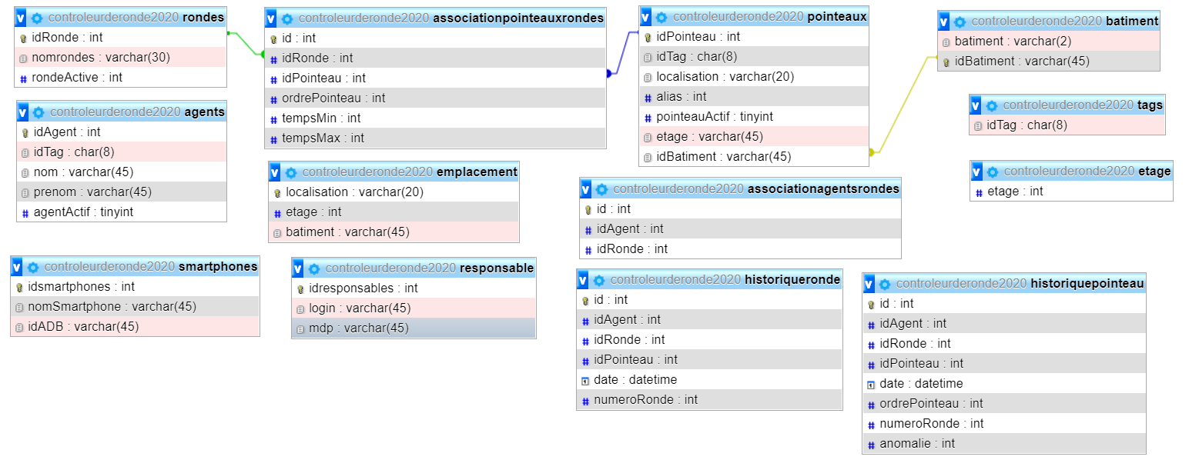

4 – Réalisation du Rapport de ronde

4.1 – Conception détaillée
Une fois un responsable identifier il peut récupéré les informations d’une ronde terminé pour créé un rapport.
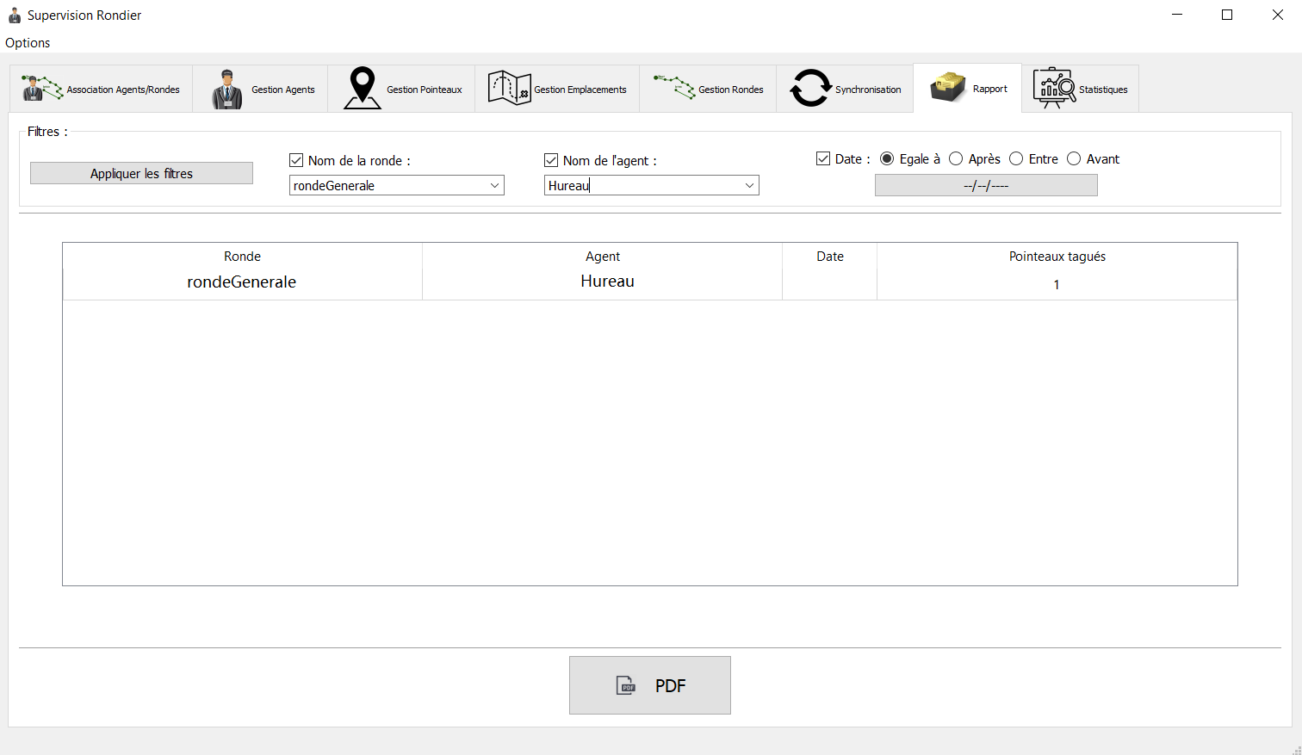
Cette partie consiste à récupérer les données des rondes effectuer pour ce faire j’ai utiliser des requêtes SQL :
Cette requête (ligne 2) est la base qui me permettra de récupérer les informations.

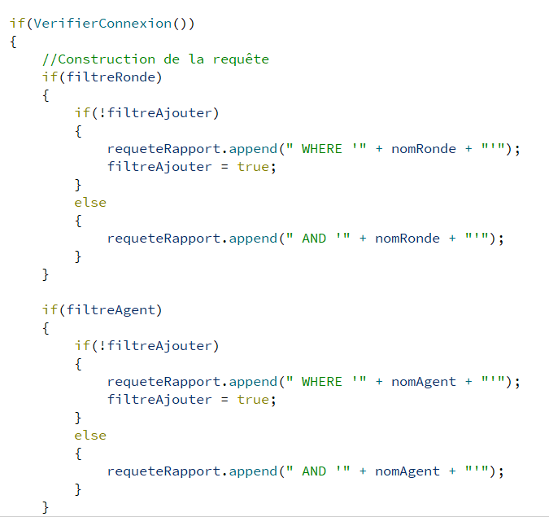
Ceci est ce qui complétera la requête de base, cette boucle récupérera l’information contenu dans le filtres pour compléter la requête et afficher les informations demander.

Une fois les informations récupéré il faut encore l’afficher pour ce faire j’utilise un switch case qui détermine quel filtres sont actifs et permet de mettre dans l’ordre avec les informations récupérera

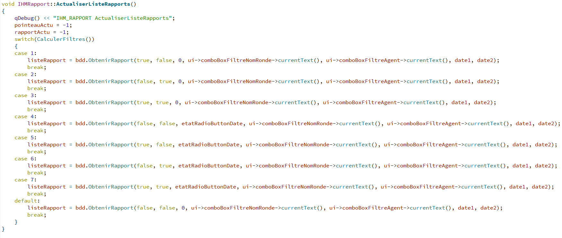

5 – Le Rapport en PDF

5.1 – Conception détaillée
Le rapport est généré depuis mon programme grâce à une fonction :
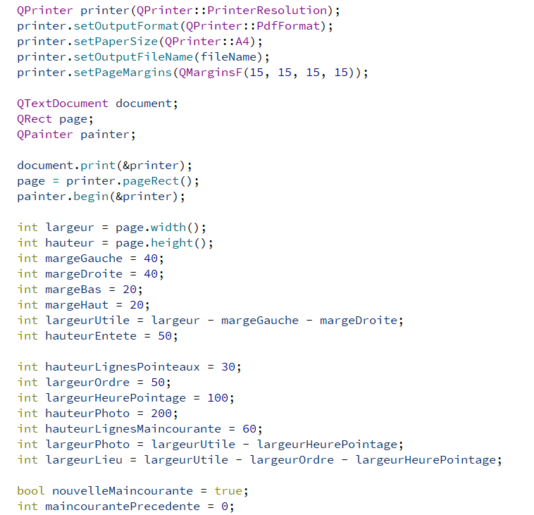
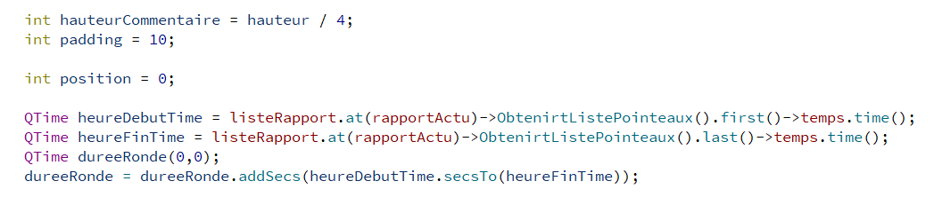

Cette partie permet de créé le PDF avec c’est caractéristique
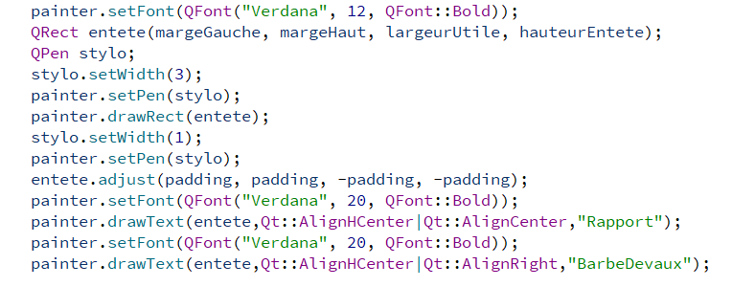
Ceci me permet de générer un entête avec un encadré et du texte.

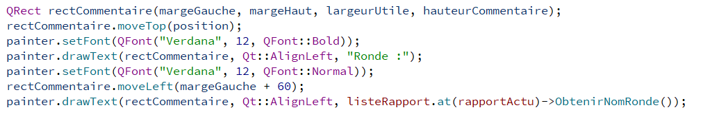
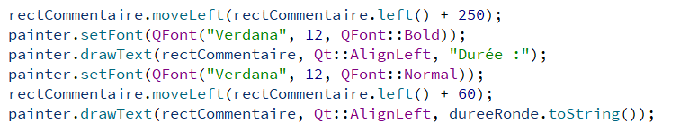

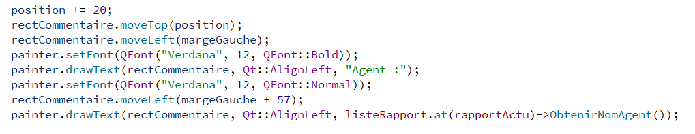
Cette partie me permet d’afficher des détails tels que le nom de la ronde, la durée et le nom de l’agent ainsi que d’autre informations.

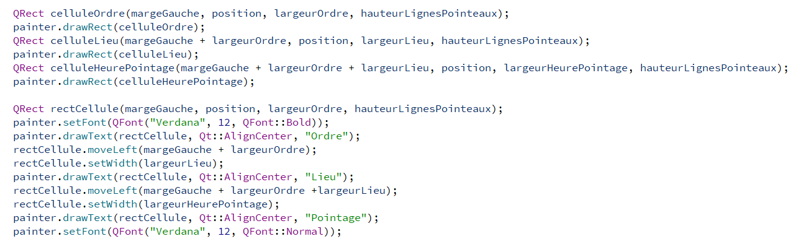
Cette partie permet d’initialiser le tableau qui affichera le détail de chaque pointeaux.

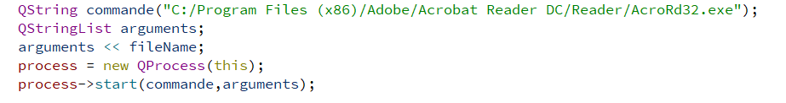
Cette partie me permet de faire une prévisualisation du rapport avant
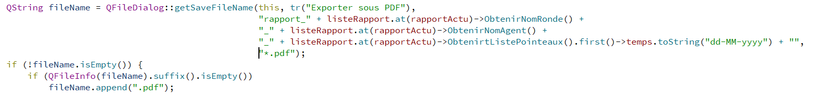
Enfin cette dernière partie du programme me permet d’enregistrer le rapport sous forme de PDF.

6 – Réalisation des filtres

6.1 – Conception détaillée
Pour récupérer correctement les données de la base de données et aussi pour trier les informations récupérer j’ai du créer des filtres. Les filtres fonctionnes avec des requêtes SQL et interroge la base données pour récupérer et vérifier des informations clé :
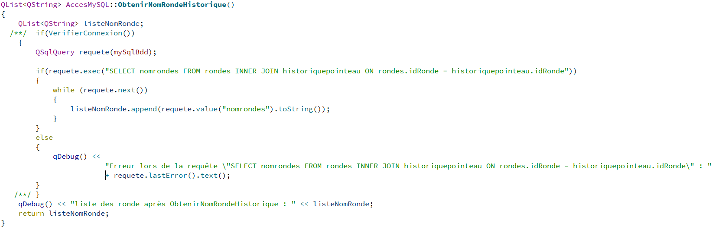
Cette partie permet de récupérer l’ensemble des noms des rondes effectuer.

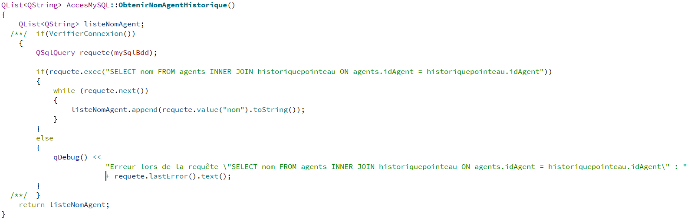
Cette partie est similaire à la précédente mais permet la récupération des noms des agents ayant réaliser des rondes.

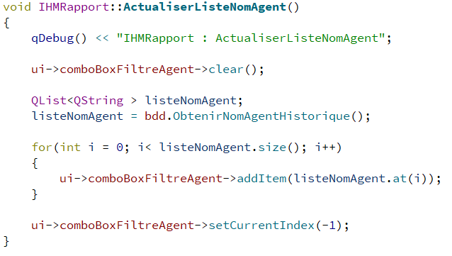
Enfin ces partie permette d’afficher le résultats des requêtes dans les filtres.

6 – Test Unitaire

Fiche de tests
Nature : |  | Fonctionnel |  | Référence : |  |  | F1
Module : |  | Classe Rapport
Objectif : |  | Vérifier qu’un rapport est correctement créé
Condition du test
État initial du module |  |  |  |  | Environnement du test
Programme |  | Supervision_Rondier |  |  | PC avec QT
Conditions initiales
Une ronde est réalisé et est dans la base de données
Procédure de test
Cette procédure de test permet de vérifier le bon fonctionnement de la Classe IHMRapport
Repère | Opérations |  | Résultats attendus |  |  | Correction
1 | Si accès BDD |  | Les rondes s’affiche dans la page déroulement
2 | Si aucun accès BDD |  | aucun |  |  | Vérifier les informations d’accès à la BDD
3 | Filtre Agent dans Rapport |  | Aucun
4 | Filtre Ronde dans Rapport |  | Aucun
5 | Filtre Date dans Rapport |  | Aucun
6 | Appui sur le bouton « Appliquer les filtres » |  | Actualisation des listes |  |  | Vérifier la les requêtes SQL
7 | Appui sur « PDF » |  | Lancement de adobe Reader |  |  | Vérifier le chemin vers AcroRd32.exe

7 – Bilan du développement effectué

Au cours du développement de mon application , je n’ai pas pu développer l'intégralité des fonctionnalités demandées. La seule chose qu'il me manque est le bon fonctionnement des filtres sur l’IHM rapport ainsi que les lignes supplémentaire pour afficher les anomalies dans le rapport au format PDF.
J’ai déjà pu améliorer le rapport final ainsi que les filtres en stoppant les filtres dynamique , en le rendant statique. Pour le rapport j’ai pu ajouté les détails et l’idée des lignes supplémentaires sous les pointeaux concerné pour les anomalies.
Dans l’ensemble je trouve ce projet très intéressant, bien que la plupart des technologies utilisées ont déjà été utilisé en cours, le passage sous windows et la recherche de solution notamment pour la création de PDF sous QT on été une ouverture d’esprit pour moi.

